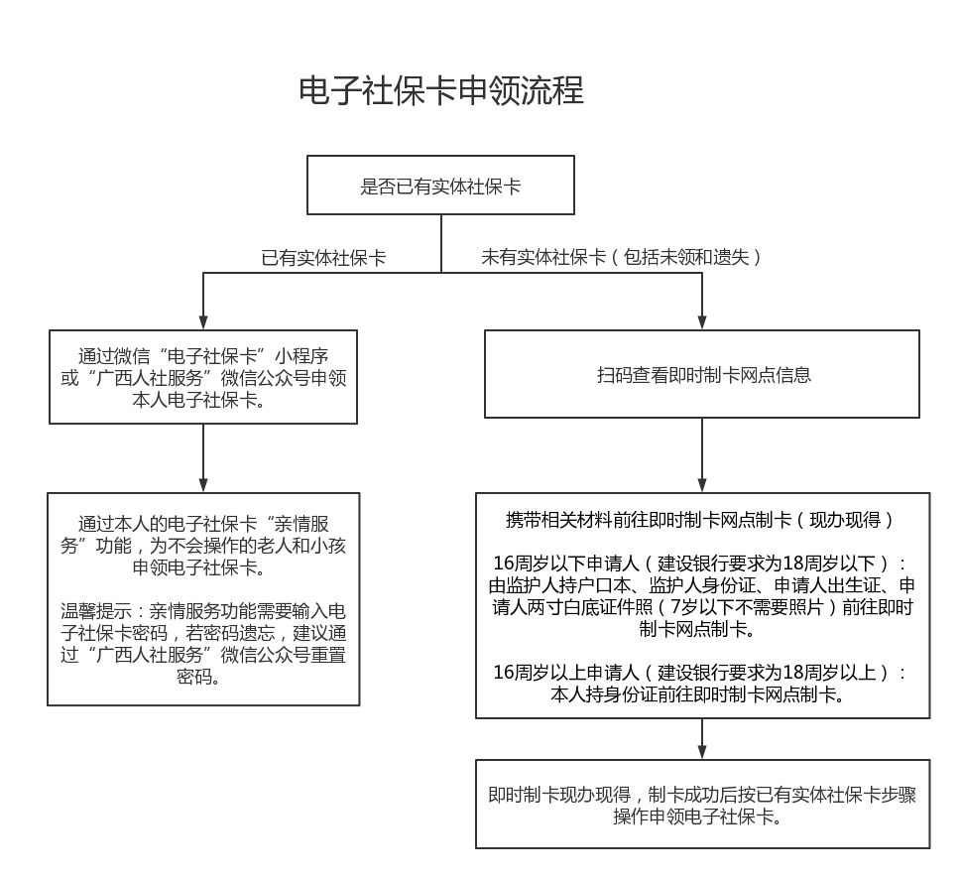

一、已有实体社保卡人员申领电子社保卡流程

**（一）为本人申领电子社保卡流程**

**方法一：**使用微信电子社保卡小程序申领

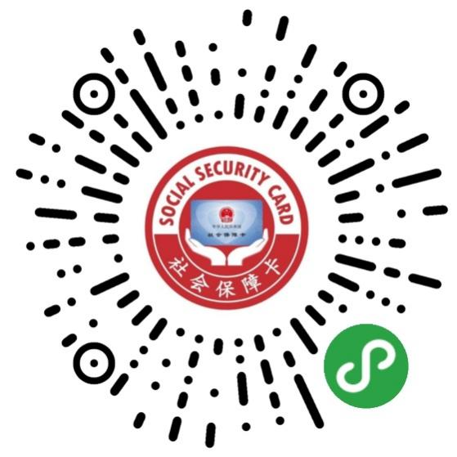1.使用微信扫码，进入 “电子社保卡小程序”

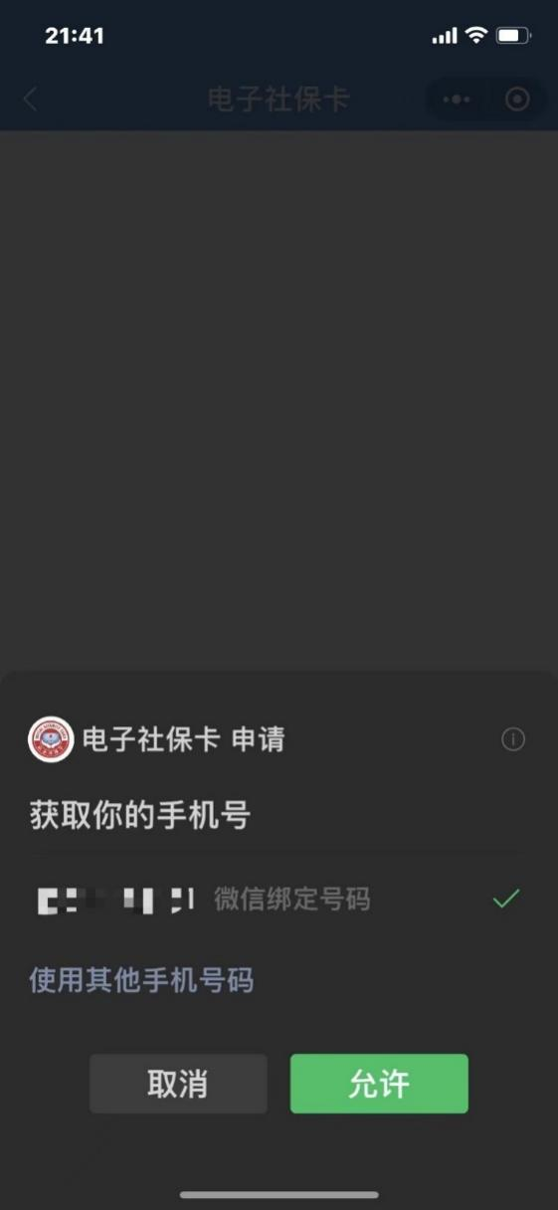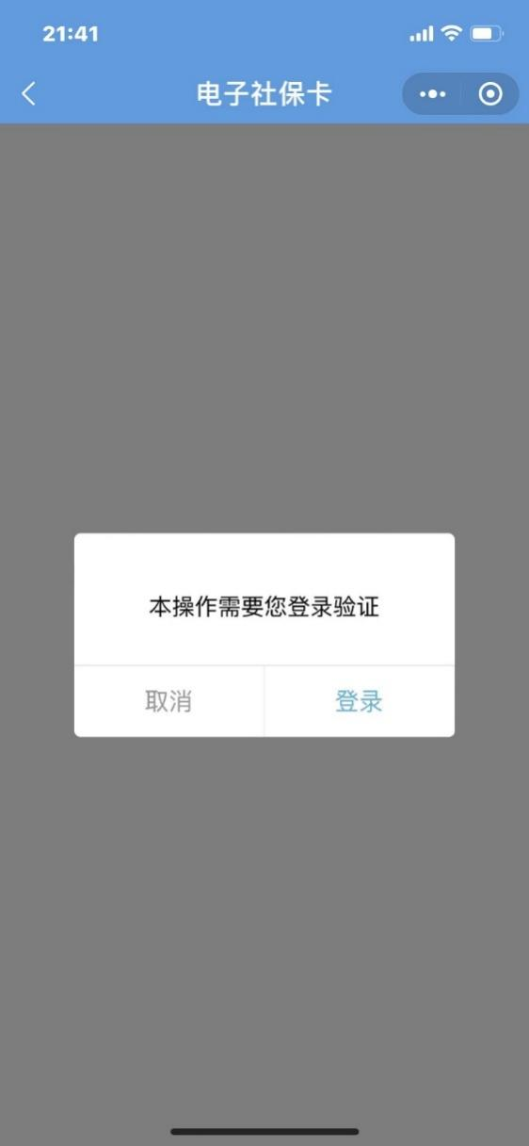2.登录认证

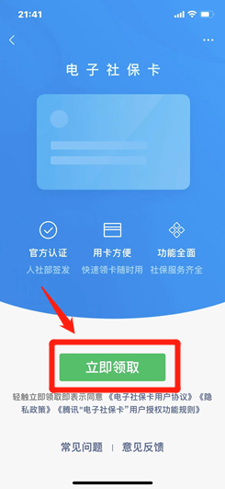3.点击“立即领取” 4.输入微信支付密码，验证本人信息

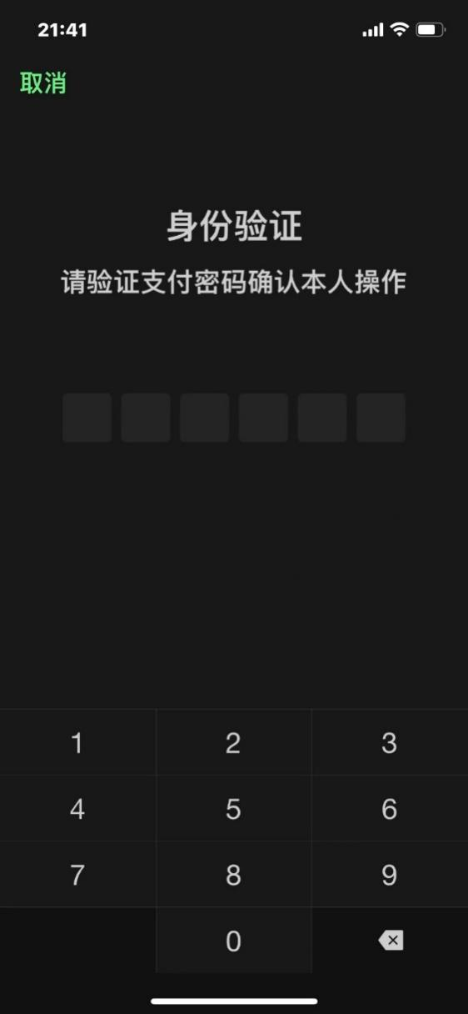

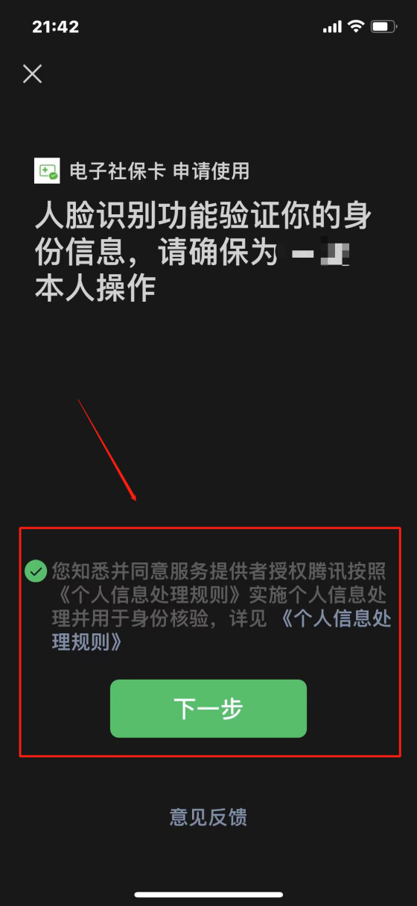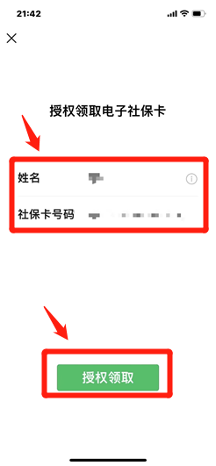5.点击“授权领取” 6.勾选同意，并点击“下一步”

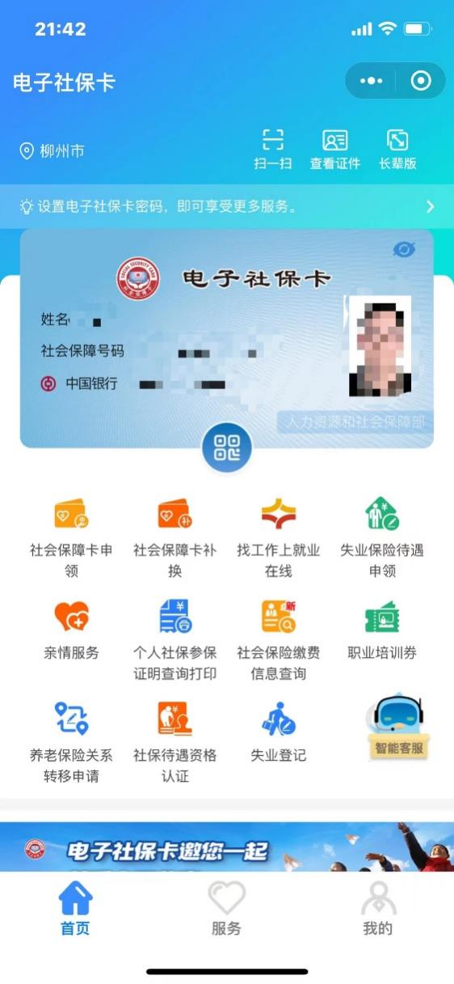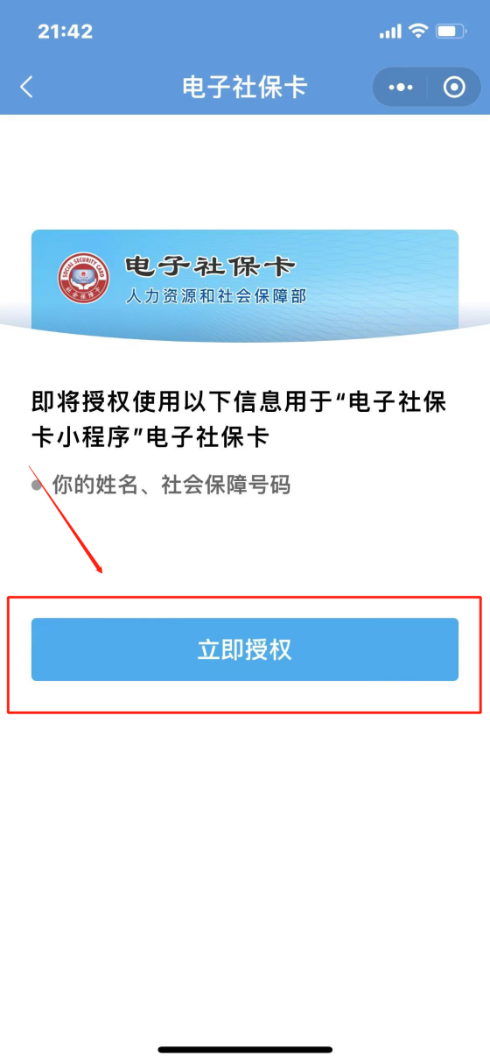7.点击“立即授权” 8.申领成功

**方法二：**使用“广西人社服务”微信公众号申领

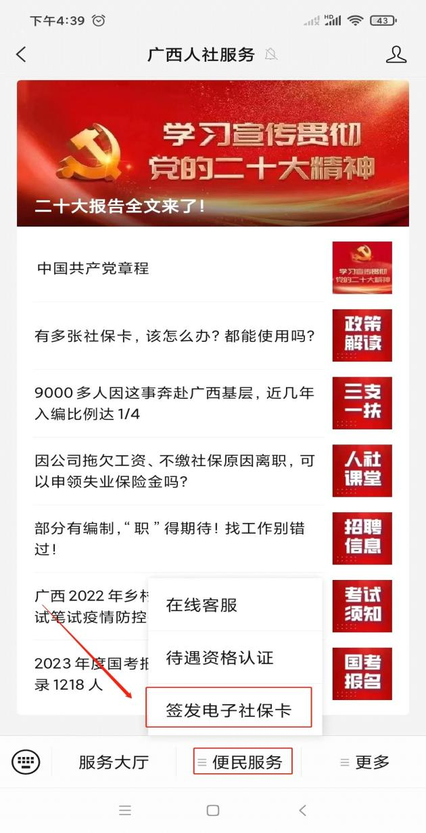1.扫码关注“广西人社服务” 2.点击“便民服务”子菜单“签微信公众号 发电子社保卡”



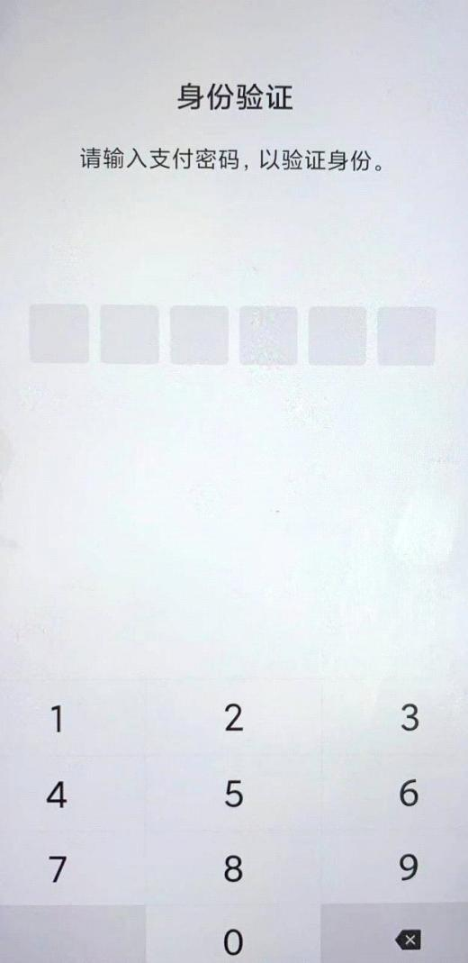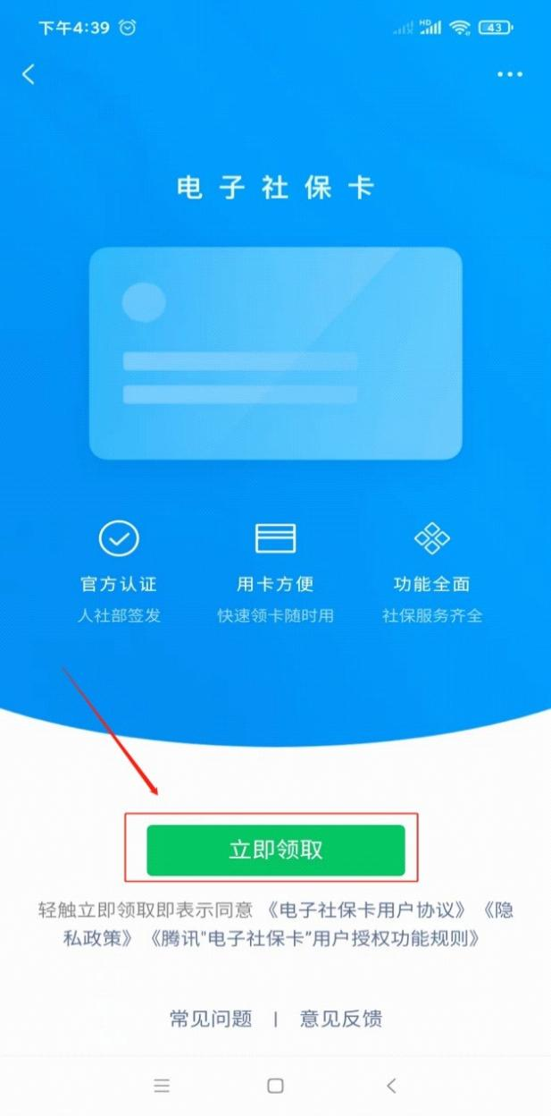3.点击“立即领取” 4.输入微信支付密码， 验证身份

5.点击“授权领取”

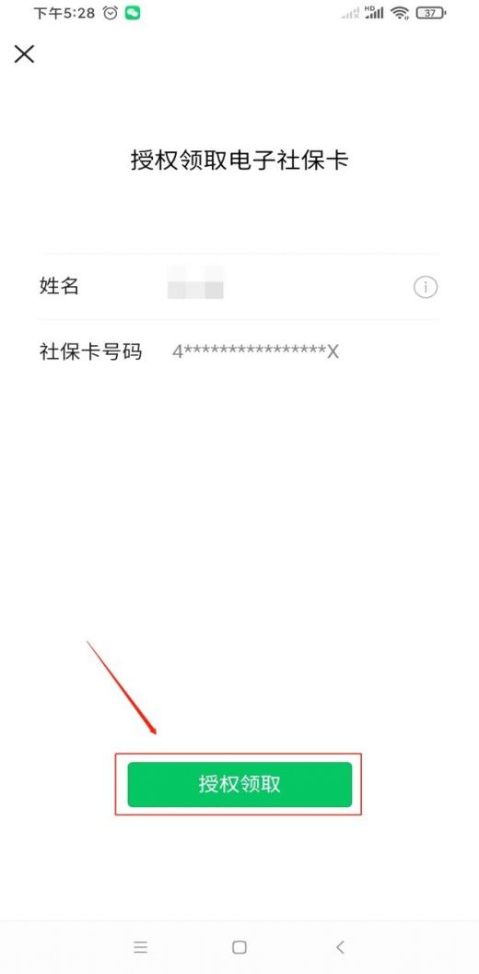

温馨提醒：

1.微信尚未实名认证的需实名认证， 实名认证请按照微信提示操作。

2.只有在微信实名认证的前提下才能签领电子社保卡。

3.微信实名认证信息需与签领人信息一致。

4.签发前请确认授权信息和签领人信息是否一致。

5.微信支付密码默认为电子社保卡初始密码。

1. 勾选同意， 点击“下一步” 7.签领成功， 显示如下

进行人脸识别

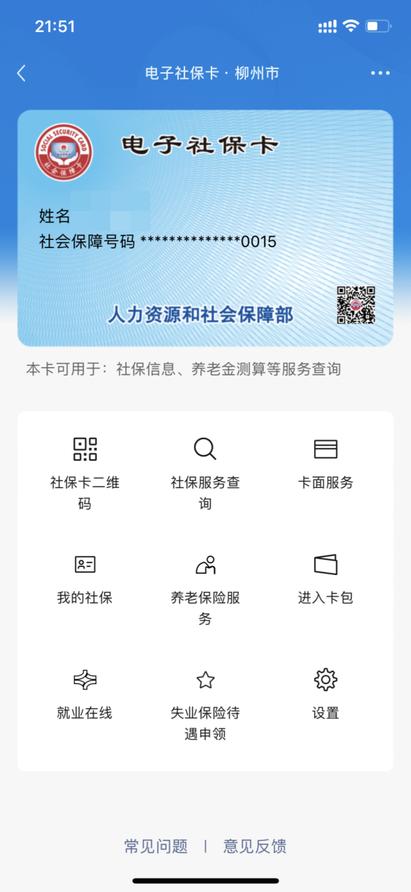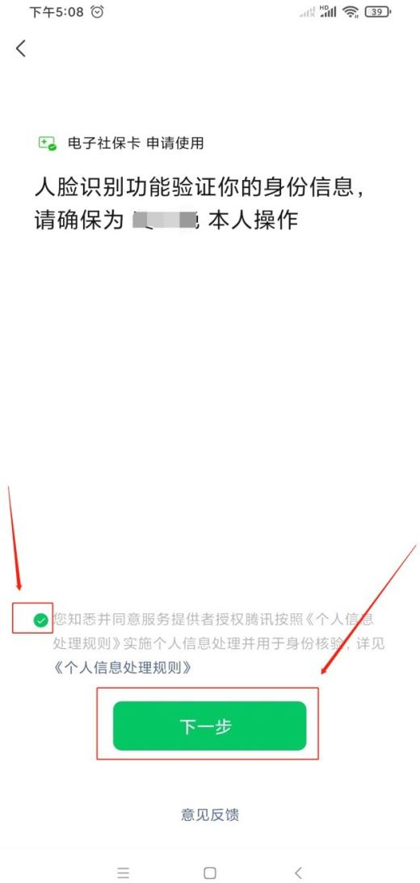

8.签领后请设置电子社保卡密码，微信支付密码默认为电子社保卡初始密码。可在电子社保卡界面，点击“设置”后在弹出菜单里选择“重置密码”选项进行新密码设置。

**（二）电子社保卡“亲情服务”功能为亲属绑卡流程**

**1.进入“亲情服务”功能页面：**

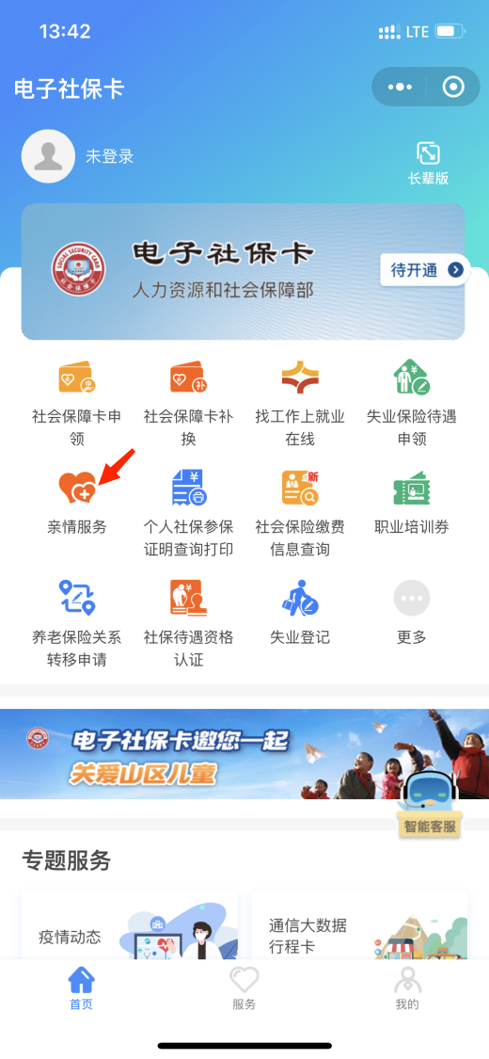**方法一：**通过微信电子社保卡小程序签发电子社保卡的群众，进入小程序首页后，点击“亲情服务”

**方法二：**通过“广西人社服务”微信公众号申领电子社保卡的群众，进入电子社保卡首页后，点击“卡面服务”，进入“卡面服务”后点击“亲情服务”

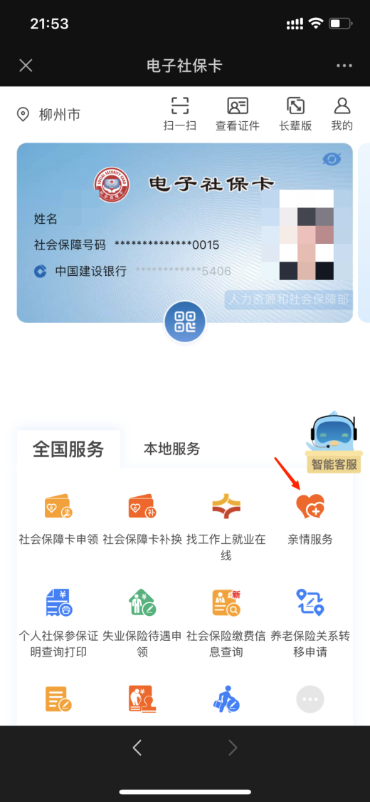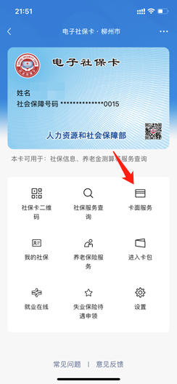

**2.通过“亲情服务”功能绑定亲属电子社保卡**

2.1在亲情账户， 点击“添加” 2.2点击“已阅读并同意”

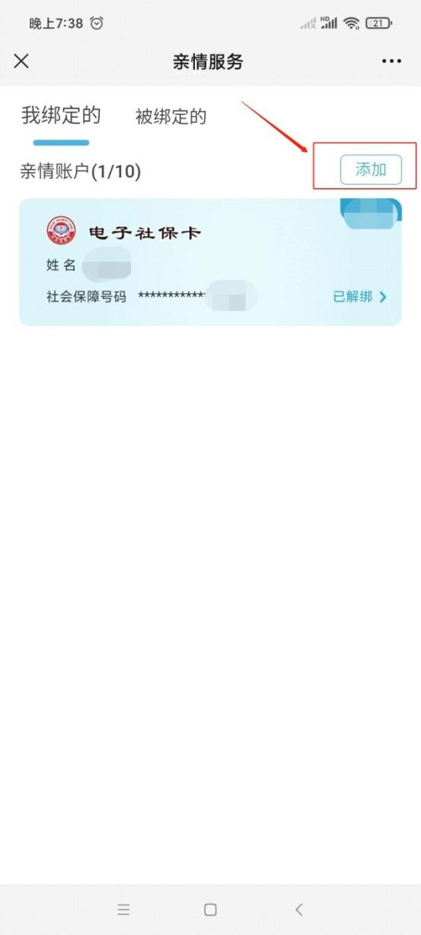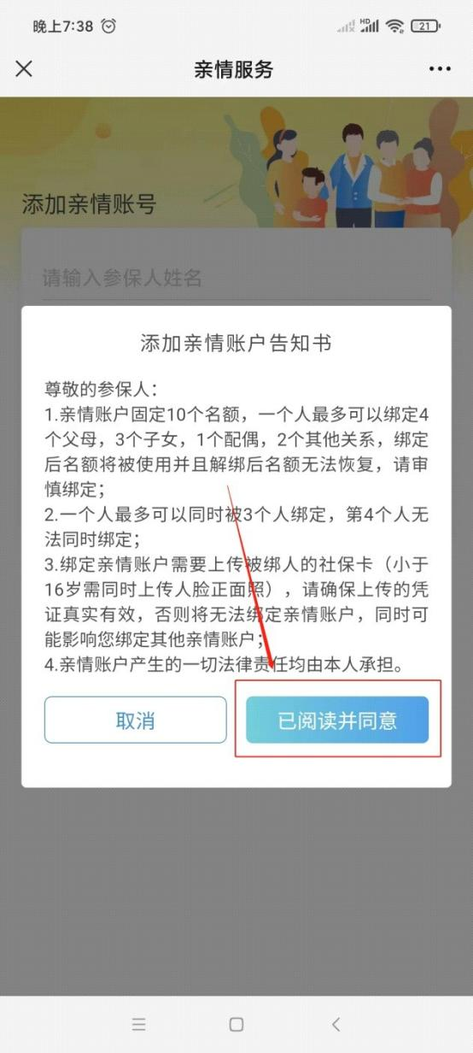

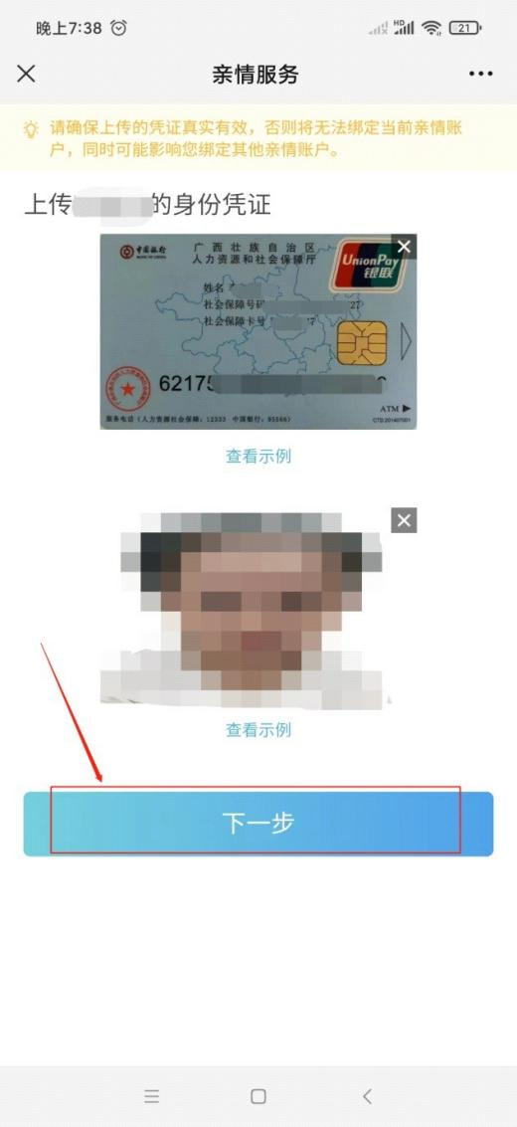2.3输入亲属身份信息后 2.4进行身份认证

点击“添加亲情账户”

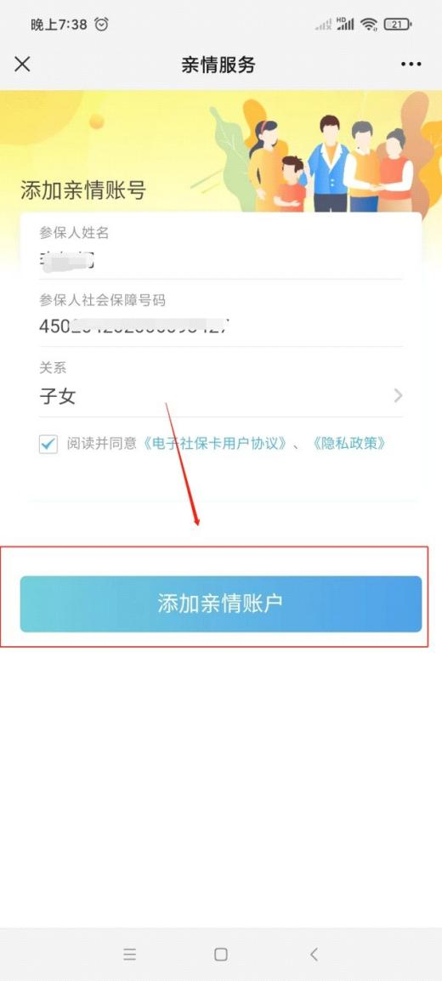

温馨提示：

1.请预先准备好需绑定亲情账户人员的实体社保卡。

2.需上传社保卡正面照。

3.16周岁以下 需要上传小孩人脸免冠白底正面照，16周岁以上需人脸识别。

2.5点击“同意继续” 2.6签领成功

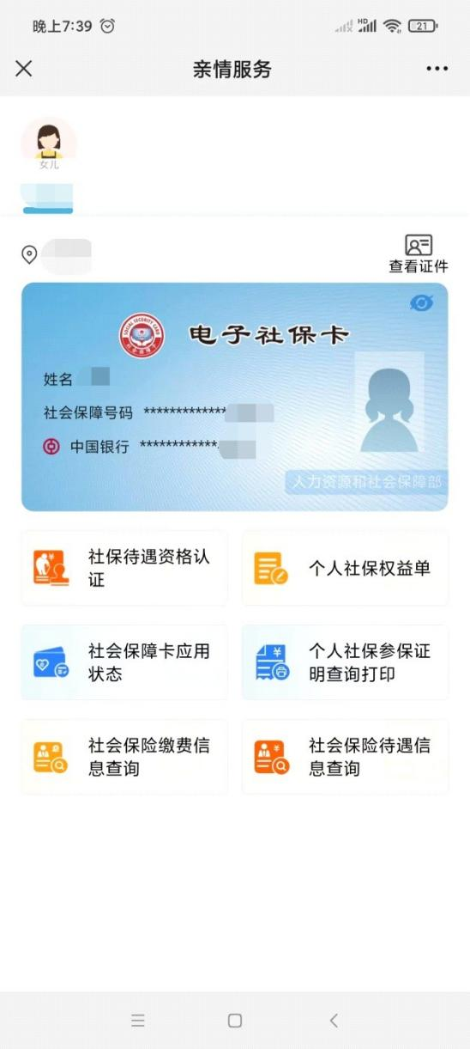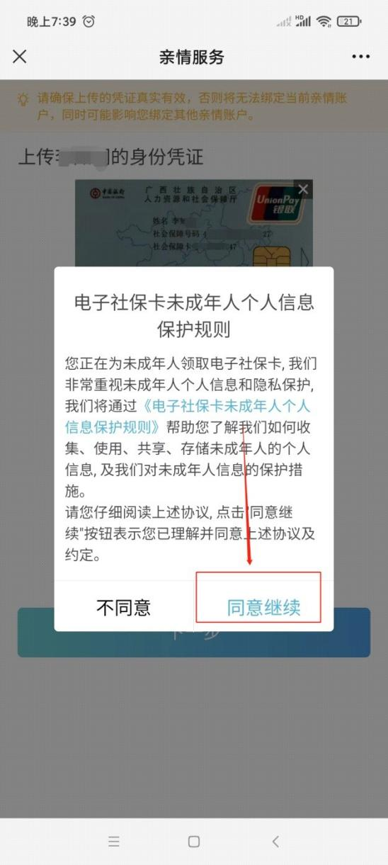

**（三）电子社保卡密码重置流程**

**亲情服务功能需要输入电子社保卡密码，若密码遗忘，建议通过“广西人社服务”微信公众号重置密码，具体步骤如下。**

1.通过“广西人社服务”微信公众号 2.点击“重置密码”

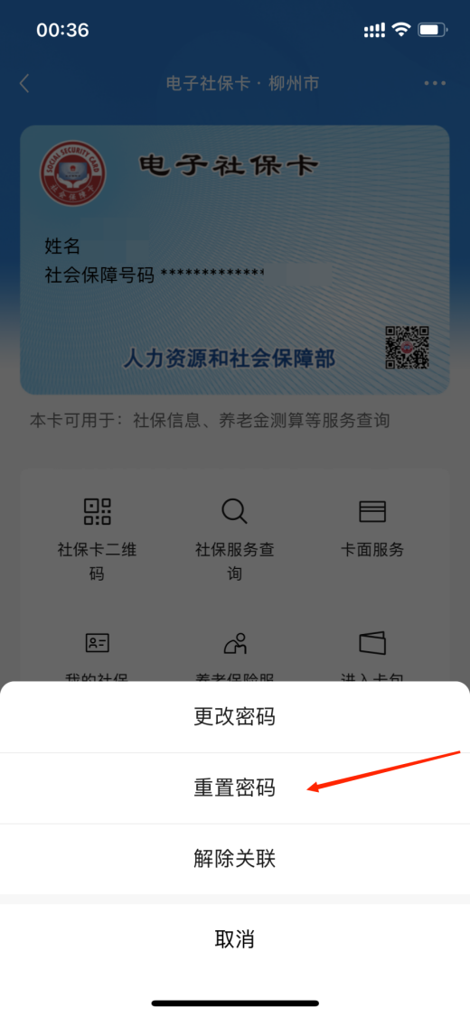进入电子社保卡首页，点击“设置”

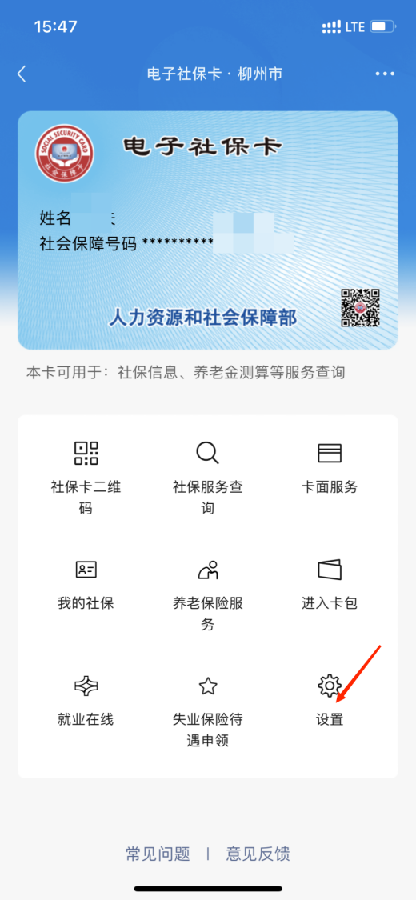

3.按要求输入微信支付密码并进行人脸识别，输入新的电子社保卡密码。

二、未有实体社保卡人员（包括未领和遗失）制卡流程

（一）微信扫码查看即时制卡网点信息



（二）根据即时制卡网点信息，携带相关材料选择就近的网点前往制卡。

携带材料说明：

情况一：16周岁以下申请人（建设银行要求为18周岁以下）：由监护人持户口本、监护人身份证、申请人出生证、申请人两寸白底证件照（7岁以下不需要照片）前往即时制卡网点制卡。

情况二：16周岁以上申请人（建设银行要求为18周岁以上）：本人持身份证前往即时制卡网点制卡。

（三）即时制卡现办现得，制卡成功后按流程图中“已有实体社保卡”步骤，为本人和亲属申领电子社保卡。